# E-Sınıf Defteri Kullanıcı Kullanım Kılavuzu

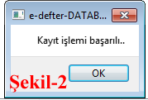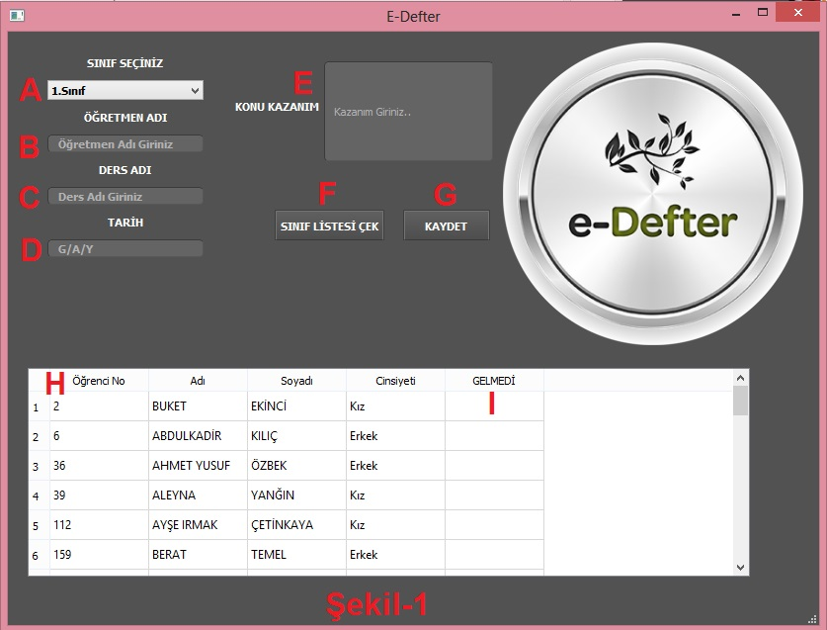

1. Öğretmenin dersinin olduğu sınıfın listeden seçildiği açılır menüdür.
2. Öğretmen Adı ve Soyadının Yazıldığı Bölümdür
3. Ders Adının girdiği bölümdür.
4. Tarih bilgisi girilecektir (01/01/2020 formatında giriniz.)
5. Kazanım bilgisi girilecektir.
6. Windows gezgini sayesinde e-okulda indirilen öğrenci listesi raporun H bölümünde gösterilmesini sağlar.
7. Veri girişi tamamlandığında veri tabanı (database) kaydının yapılmasını sağlar veri girişinin sağlıklı yapıldığı mesaj kutusuyla gösterilir (Şekil-2)
8. Sınıfta bulunan öğrencilerin bilgilerinin göründüğü tablodur.
9. Öğrenci devamsızlıklarının bireysel olarak seçildiği sütundur. Öğrencinin gelmemesi durumunda öğrenci satırına (X) yazılacaktır.